**新北市新店地政事務所**

**「製作測量貼心小卡2.0」創新提案成果**

1. 計畫

依據本所「提案制度執行要點」辦理。

1. 執行情形
   1. 施行前，
   2. 本所透過製作測量貼心小卡供民眾取閱，以提升民眾對於測量相關業務理解，包含：陽台補登、土地合併、土地分割、土地鑑界、圖資查詢管道、單位換算、申請航空照片及界標服務宣導等事項。

二、依110年12月15日公文文號1106029551號簽之國立政治大學地政學系來訪成果報告辦理，本案係參採其部分建議，於測量貼心小卡中精確說明各式複丈案件收費標準及優化印刷品質，以精進為民服務品質。

三、執行成本

無須額外支付費用。

1. 評估效益分析

本項創新服務再精進，自今(111)年起已主動發放36張測量貼心小卡，提供民眾於申辦案件時更為明確之服務資訊，此外本次服務亦透過改良式設計，另以生動活潑的美學方式達吸睛成效，廣受好評。

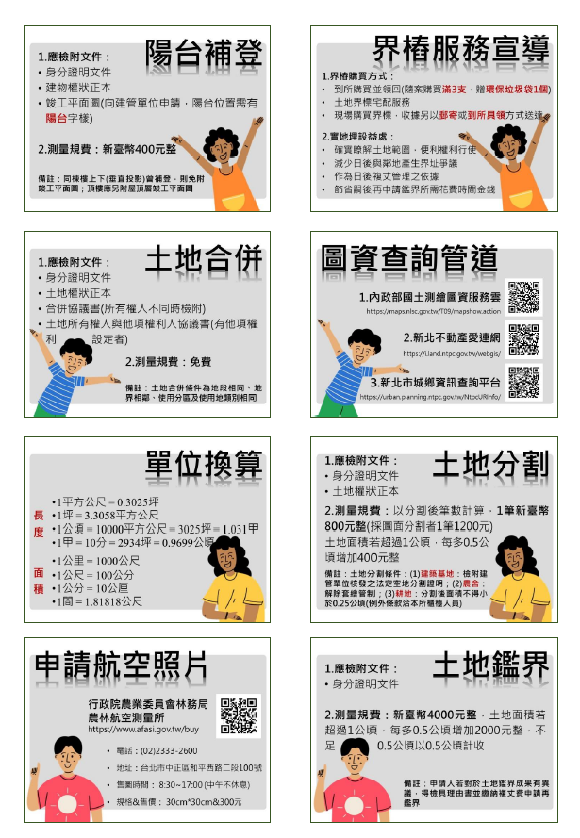附件一